药物的分布
第一节概述
药物的分布（distribution）是指药物注射或吸收进入血液后，由血液循环系统运送至体内各脏器组织（包括作用和非作用部位）的过程。由于受到组织器官生理特性（如血流速度、血管通透性等）和药物理化性质（如极性、分子量、血浆蛋白结合率）等因素的影响，药物在体内的分布一般是一个不均匀的动态平衡过程。
药物的体内分布不仅决定药物疗效，同时还关系到药物的安全性问题。药物作用的发生常依赖于药物分子能否到达作用部位（即靶部位），分布过程对药物作用的起始时间和作用强度都起着重要作用，而药物在非作用部位的分布与蓄积是导致其毒副作用的主要原因。因此，理想的药物制剂（如靶向制剂）与给药方法（如病灶内局部给药）是使药物能够选择性地分布于作用部位，并在必要的时间内维持一定的药物浓度，充分发挥作用后能迅速从体内消除；同时应尽量减少向非作用部位的分布，以降低毒副作用，即实现药物的靶向分布。
一、体液与药物分布
一般，药物吸收进入血液循环后即会向体液进行分布。人的体液由细胞内液和细胞外液组成，细胞外液包括血管内的血浆和血管外的组织间液（简称组织液）。以体重60kg成人为例，体液总体积约为36L，其中血浆约2.7L，组织液约10.8L，细胞内液约22.5L。血管以外的体液多达33L，说明药物在血管外的分布在药物体内过程中占有重要意义。

易透过所有细胞膜的药物可迅速分布于整个体液中，而对于易通过毛细血管内皮细胞但难以透过其他细胞膜的药物则主要分布于组织液中。有时，由于药物分子极性过强、流体动力学体积过大或具有高度的血浆蛋白结合率，静脉注射后药物难以转运出血管而主要存在于血液中。在含药物的各种体液中，药物或以蛋白结合形式存在，或以游离形式存在，不同体液中的游离药物间存在转运平衡（图3-1）。对于弱酸或弱碱性药物，药物的存在形式受药物的解离与非解离平衡状态的影响，这种平衡状态取决于体内环境pH值与药物的p K a 值。通常非解离型的亲脂性药物容易从组织间液透过细胞膜进入细胞内，而解离型的极性药物则难以透过细胞膜（图3-2）。
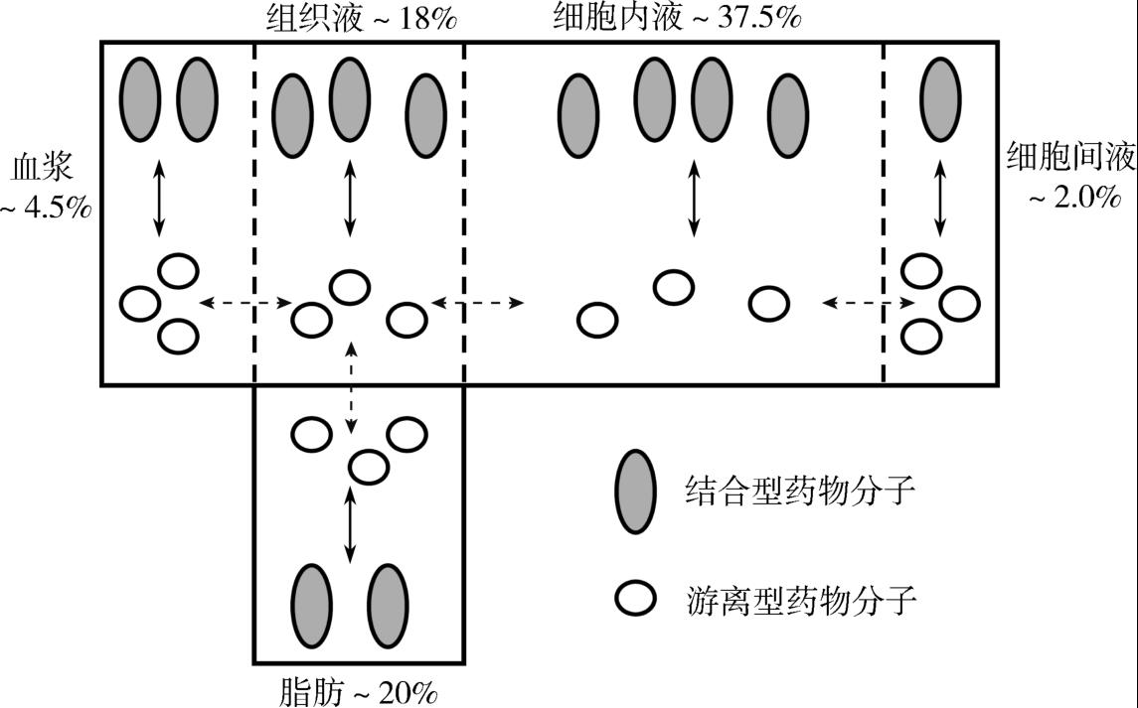
图3-1 各体液占体重的百分数及药物在各体液中的分布
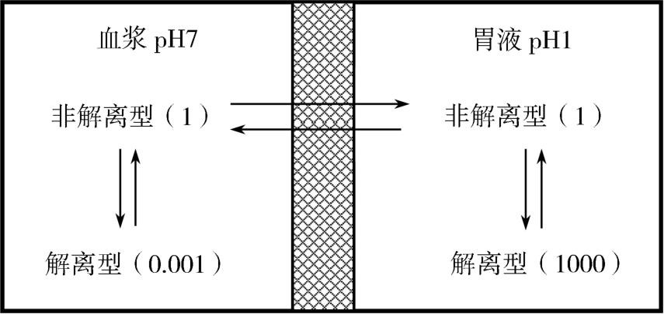
图3-2 有机碱（p K a =4）在胃液和血浆间的分配示意图
（假定只有非解离型可以透过生物膜）
二、化学结构与药物分布
药物的分布还常常因化学结构的略微改变而出现显著变化，例如药物异构体在体内的分布常常具有显著差异。风湿性关节炎患者口服消旋布洛芬片剂12h后，血浆中S（+）-构型与R（-）-构型比例为7∶4，关节腔滑液中两者的比例约为2∶1。布洛芬两种异构体的血浆蛋白结合能力不同，血浆与关节腔滑液中清蛋白比例不同是造成上述分布差异的主要原因。
又如戊巴比妥与硫喷妥仅仅因2-C上的结构不同（前者为 而后者为 ）而对脂肪组织的亲和力有明显不同，导致两者转运速度和作用时间长短也显著不同。硫喷妥对脂肪组织亲和力较大，静注给药后可迅速透过血-脑屏障而起效，但分布于脑内的硫喷妥又会迅速转运回血液中，并快速向肌肉和脂肪组织中分布，故作用短暂（约0.25h）。
三、药效与药物分布
作用部位的药物浓度受药物向各部位的转运速度、肝脏药物代谢速度、肾脏与胆汁排泄速度等因素的综合影响（图3-3）。分布于作用部位的药物部分与受体结合而发挥药理作用，部分与非受体成分产生非特异性结合而贮留于局部，还有一部分以游离形式存在。作用部位与血浆中的游离型药物、作用部位的游离型与结合型药物之间均存在着动态平衡。因此，药物的作用强度和作用时间理论上取决于作用部位可与受体结合的药物的浓度（即游离药物浓度）。该浓度与血药浓度呈正比，故往往根据血药浓度来判断药效。但需注意的是，作用部位的药物浓度与药效不一定都呈现正比关系，如单胺氧化酶和胆碱酯酶抑制剂必需在作用部位累积到一定浓度后才能产生药理效应，在此之前血药浓度与药理效应并无直接关系。
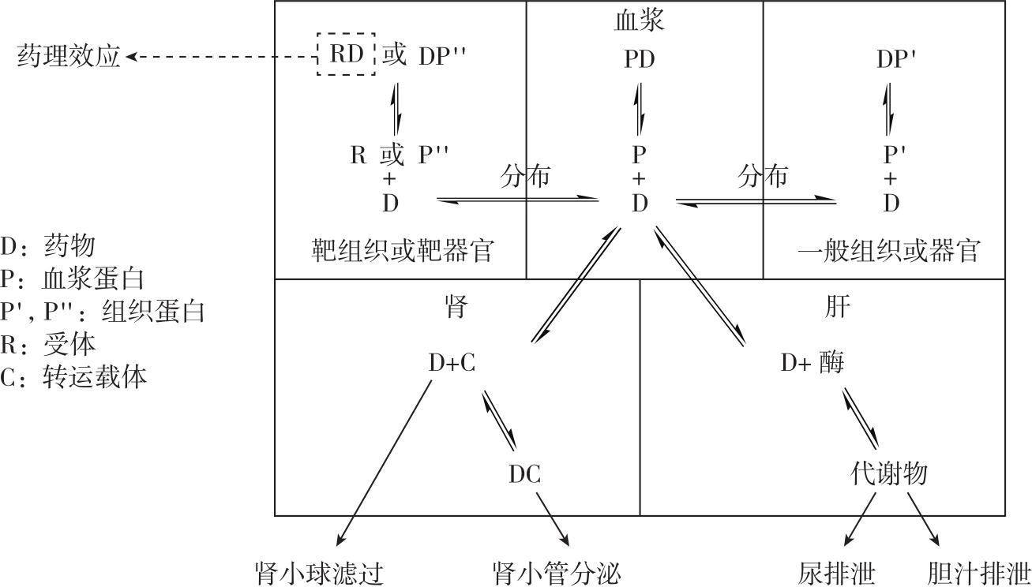
图3-3 药物分布与药理效应的关系
药效的起始时间和强度受给药剂量及药物分布的影响，因此必须选择适宜的药物剂型与剂量，使药物在体内达到足够的血药浓度，并能以适宜速度将药物分布到作用部位。
四、药物的再分布与蓄积
药物在各组织器官的分布一般与各组织器官的血流灌注速度有关，对于血流灌注速度较快的组织器官（如肝、肾），药物分布至该组织器官后往往会经历再分布的过程，即随着血药浓度下降，药物从组织器官中转运回
血液中，并再次分布至血流灌注速度中等的组织（如肌肉）。随着时间推移，药物也逐渐分布于血流灌注速度较慢的组织（如脂肪）。当药物对某组织有特殊的亲和性时，该组织就可能成为药物贮库。此时，常可以看到药物从组织解脱回血液的速度慢于由血液进入组织的速度，连续用药时组织中的药物浓度有逐渐升高的趋势，这种现象称为蓄积（accumulation）。例如，碘可在甲状腺组织中蓄积，其浓度可比血液及其他组织高1万倍。氯喹在肝脏中的浓度可比血浆浓度高数百倍，汞、砷、锑等重金属易分布沉积于内脏组织细胞中（尤以肝、肾等器官为主），故发生药物中毒时这些器官常先受损。具有高度亲脂性的药物容易从水性血浆环境中分布进入并蓄积于脂肪组织。由于脂肪组织中血液流量极低，药物蓄积发生得较慢，但一旦发生，其移出速度也非常慢，以致于当药物已从血液中消除，组织中的药物仍可滞留很长时间。有些药物能通过与组织蛋白或其他大分子结合而在组织中蓄积。例如，地高辛可与心脏组织的蛋白质结合；氯丙嗪可与皮肤和眼睛中的黑色素结合，服用后可出现视网膜色素症；四环素可与钙生成不溶性络合物，滞留在新生儿的牙齿和骨骼中，从而导致新生儿骨生长抑制以及牙齿变色和畸形。细胞内存在的蛋白质、脂肪和酶等，也能与药物发生可逆的非特异性结合，由于结合型药物难以透过细胞膜，故可导致药物在细胞内蓄积。在某些情况下，药物能够与特殊组织发生不可逆的结合，例如某些药物或代谢中间产物可与组织蛋白以共价键不可逆结合，这种结合也容易使药物在组织内蓄积。综上，药物蓄积的机制主要包括：①组织结合；②细胞内结合与代谢以及细胞内液pH值变化；③血管壁与组织细胞膜通透性差异；④载体中介转运；⑤细胞吞噬或胞饮作用等。
临床上有时有目的地利用药物的蓄积作用，使药物在体内逐渐达到有效浓度，同时由于药物蓄积部位可作为药物贮库，故可在较长时间内维持有效浓度。当蓄积现象发生于靶部位时，则呈现作用的持续性，药物作用持续时间比按血药消除速度推算的要长。但药物长时间滞留组织内的蓄积现象一般并不是所期望的。当反复用药时，由于体内解毒或排泄功能的改变，可使药物在体内蓄积过多而导致中毒。对肝、肾功能不健全的患者和毒副作用大（即治疗窗窄）的药物，尤其应留意药物的蓄积作用，以免造成严重后果。
五、表观分布容积
表观分布容积（apparent volume of distribution， V ）是用来描述药物在体内分布状况的重要参数，是将血浆中的药物浓度与体内药量联系起来的比例常数，也是药物动力学的一个重要参数。它是指假设在药物充分分布的前提下，按照血浆中药物浓度（ C ）推算体内药物总量（ D ）在理论上应占有的体液总容积（式3-1）。 C 为血浆中游离型和蛋白结合型药物的总浓度。若考虑体重对分布的影响，可计算单位体重的表观分布容积。
对于静脉注射而言，体内药物量即为静注剂量 X 0 ，若给药后立即达到分布平衡，则可用初始血药浓度 C 0 来计算药物的表观分布容积（式3-2）。
表观分布容积并不是体内药物分布的真实容积，也不具有生理学意义，它只是以某一参考隔室（通常是血液，因其易于取样分析）计算出来的表观容积。但表观分布容积是药物的特征常数，与药物的蛋白结合及药物在组织中的分布密切相关，能够反映出药物在体内分布的程度和某些特点。利用表观分布容积可以用血浆药物浓度求算出体内药物总量，或者利用其推算出要达到某一血浆有效浓度所需的药物剂量。了解药物的 V 值，对于药物传递系统（drug delivery system，DDS）的设计与研发具有重要意义。
伊文思蓝或吲哚花青绿等高分子物质静注给药后基本上仅分布在血浆中，故可用它们来估算血浆容积。溴或氯等离子能很快分布到细胞外液但很难通过细胞膜，故可用它们来估算细胞外液。体液总容积则可以通过能很快分布到整个体液的物质（如重水、安替比林）来估算。
如果一些物质基本上不与血浆蛋白或组织相结合，则它们的 V 值应接近于其真实的分布容积，并且不可能超过总体液，但绝大多数药物不符合这种理想状态。多数药物或与血管内血浆蛋白，或与血管外组织，或者与两者均有显著的结合。当药物主要与血浆蛋白结合时，其 V 值小于它们的真实分布容积；而当药物主要与血管外的组织结合时，其 V 值则大于它们的真实分布容积。药物 V 值的下限相当于血浆容积，而其上限可以远远超过总体液。通过 V 值与血浆量的比较，可以了解药物的分布程度，亦可以用来推测该药物在体液中的分布量和组织摄取量。药物在体内的分布大致可分为以下三种情况：

（1）组织中的药物浓度与血液中的药物浓度几乎相等的药物，即具有在各组织内均匀分布特征的药物。安替比林是这一类药物的代表，具有这种分布特点的药物，可用于测定体液总容积。
（2）组织中的药物浓度比血液中的药物浓度低，则 V 值将比该药实际分布容积小。亲水性药物或与血浆蛋白结合率高的药物，例如水杨酸、青霉素、磺胺等有机酸类药物，主要存在血液中，不易进入细胞内和脂肪组织中，故它们的 V 值通常较小，为0.15～0.30L/kg。
（3）组织中的药物浓度高于血液中的药物浓度时， V 值将比该药实际分布容积大。当药物在分布过程中除被动扩散外，还存在载体中介转运（包括促进扩散和主动转运）、膜动转运等特殊转运机制，或药物能与组织内成分结合时，药物的组织浓度即可能高于血药浓度。脂溶性药物易被细胞和脂肪组织摄取，血浆浓度较低，故其 V 值常超过体液总量，如地高辛的 V 值约600L。当一种药物具有较大的 V 值时，此药物消除较慢，比那些不能分布到深部组织中去的药物药效要强，毒性要大。
表3-1列举了一些具有不同表观分布容积的药物。
表3-1 一些常用药物在正常人体内的表观分布容积
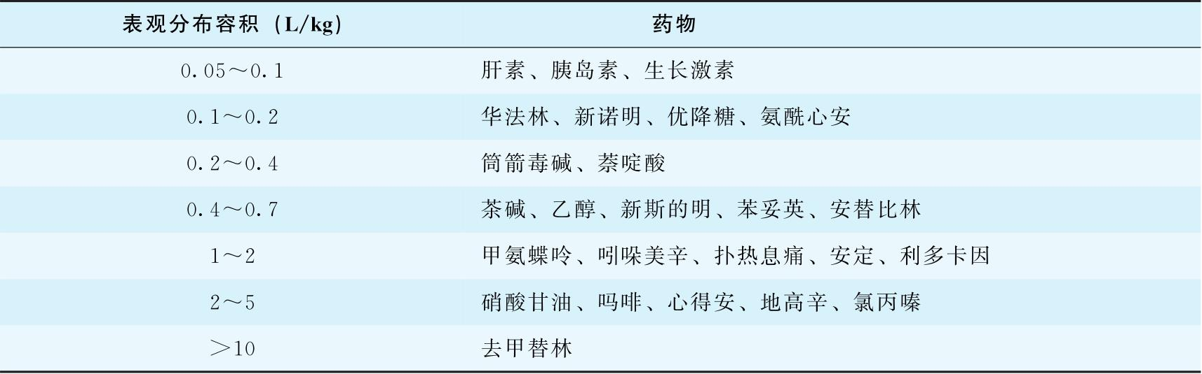
注：血浆、细胞外液、总体液分别为0.05、0.2、0.55L/kg体重。

第二节
影响药物分布的因素
药物向体内各脏器组织分布的速度和分布量受诸多因素影响，归纳起来可分为机体的生理解剖学因素与药物的理化性质因素两大类。其中脏器组织的血流灌注速度和药物的生物膜透过性是决定药物分布速度的重要因素，而分布量则主要取决于药物的分子量、脂溶性、p K a 和蛋白结合率等。药物外排转运载体（如P-糖蛋白）的存在以及患者转运载体表达量和活性的遗传差异等也会显著地影响药物的分布。
一、影响药物分布速度的因素
药物由血液分布到各个脏器组织的过程可分为两步：第一步是药物随血流转运到各个脏器组织，第二步是药物透过毛细血管内皮细胞进入组织。对于亲脂性小分子药物，由于其容易透过生物膜，所以第一步是整个分布过程的限速步骤，而对于亲水性药物和大分子药物，情况则正好相反，第二步是限速步骤。因此，药物的分布属于透过限制型还是灌注限制型，取决于药物本身的性质。
（一）透过限制型分布
细胞膜将细胞内容物和细胞周围环境分隔开来，是细胞与外界进行物质交换的场所。未荷电的亲脂性小分子可溶于液态脂质膜中，容易透过细胞膜。极性小分子（如水、二氧化碳）则可通过膜孔转运的方式顺浓度差很快转运通过细胞膜。而绝大多数亲水性分子和大分子则难以透过细胞膜，透膜成为这类药物分布的限速步骤，分布平衡将率先在通透性较高的组织完成。即便这些组织的血流灌注速度较低，情况也是如此。例如，脑的血流灌注速度为0.5mL/（min·mL）（即每毫升脑组织每分钟流过的血量为0.5mL），而肌肉为0.025mL/（min·mL）。但脑毛细血管内皮细胞间的紧密连接要比肌肉紧密得多，因此，亲脂性药物更容易在脑中快速达到分布平衡，而极性药物则更容易在肌肉中快速达到分布平衡。即使在同一个组织内，药物的分布情况也可能随区域而变化。例如在脑，药物分布入皮质的速度要比分布入白质的快，这可能是由于皮质的血流灌注速度更快所致。
毛细血管的通透性因脏器不同而存在差异。根据毛细血管内皮细胞层与基膜的形态和连续性，毛细血管大致可分为连续型、有孔型和不连续型（窦状隙型），见图3-4。
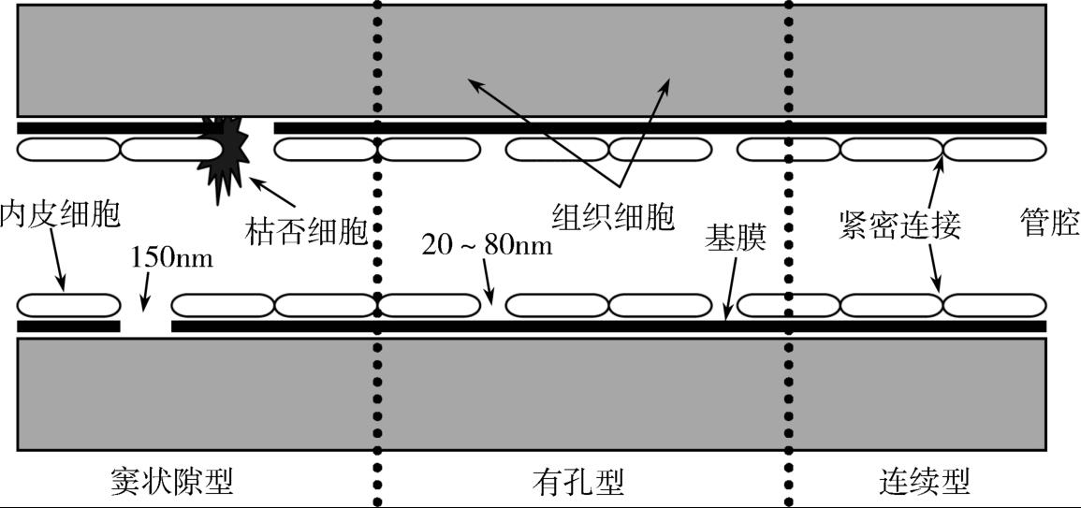
图3-4 毛细血管的三种类型
连续型毛细血管分布于结缔组织、肌肉组织、肺和中枢神经系统等处，特点为内皮细胞间有紧密连接结构，基膜完整。其中又以脑和脊髓的毛细血管内壁结构最为致密，极性药物很难透入。
有孔毛细血管主要存在于胃肠黏膜、某些内分泌腺和肾血管球等处，特点是内皮细胞不含核的部分很薄，有许多贯穿细胞的孔，孔的直径一般为20～80nm。内皮细胞基底面有连续的基膜。许多器官的毛细血管的孔有厚4～6nm的隔膜封闭，但肾血管球内皮细胞的孔大多没有隔膜，可透过水中流体动力学尺寸高达～10nm的大分子，如60～70kDa的蛋白、25kDa的聚乙烯吡咯烷酮、50kDa的葡聚糖、30kDa的聚乙二醇和45kDa的N-（2-羟丙基）甲基丙烯酰胺。

窦状隙型毛细血管，管腔较大、形状不规则，主要分布于肝、脾、骨髓和一些内分泌腺中。血窦内皮细胞之间常有较大的间隙，故又称不连续毛细血管。不同器官内的血窦结构常有较大差别，某些内分泌腺的血窦，内皮细胞有孔，有连续的基膜；有些器官如肝的血窦，内皮细胞扁而薄，有许多大小不等的窗孔，形成筛样结构，细胞间隙较宽，基膜不连续或不存在，即使分子量较大的药物也比较容易通过。
（二）灌注限制型分布
对于绝大多数亲脂性小分子药物，其透膜速度是很快的，因此药物分布入脏器组织的速度主要取决于脏器组织的血流灌注速度。血流灌注速度常以单位体积组织单位时间内流过的血液体积来表示，其值可高达10mL/（min·mL）（肺），也可低至0.02mL/（min·mL）（骨）。每分钟由心脏输出的血液约5.5L，在主动脉中血液流动的线速度为300mm/s。在这种流速下，血液与药物溶液的混合瞬间即完成。各脏器组织的血流灌注速度有明显不同（表3-2），按其大小大致可分为：①灌注速度较快的，如肺、肾、甲状腺和肾上腺等；②灌注速度中等的，如肝、心、脑和脾等；③灌注速度较慢的，如皮肤、脂肪组织、肌肉和骨等。
表3-2 进入人体各组织器官的血流量
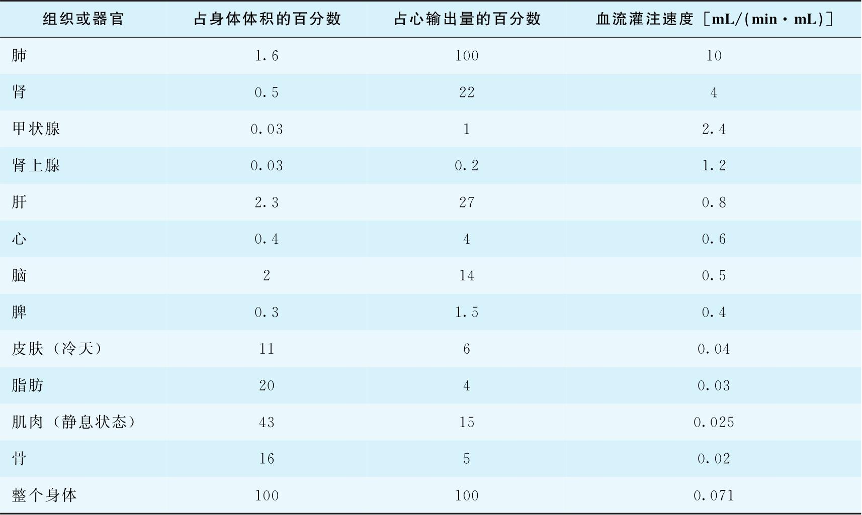
对属于灌注限制的分布，药物在脏器组织的分布量与药物的分配系数 K P （ K
以上内容仅为本文档的试下载部分，为可阅读页数的一半内容。如要下载或阅读全文，请访问：https://d.book118.com/518061123042006040

